100001 | アルヴェロ・なし | POR_Alvero001 | PORアルヴェロ（001）リスボン・街ゾーン（出航所前） | 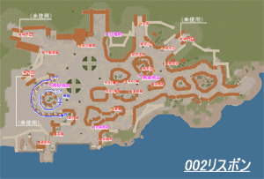
100002 | フワン・なし | POR_Juan001 | PORフワン（001）リスボン・街ゾーン（出航所前） | 同上
100003 | 船乗りの少年・なし | POR_Sailor001 | POR船乗りの少年（001）リスボン・街ゾーン（修道院前）ｚ
100004 | 船乗りの少年・なし | POR_Sailor002 | POR船乗りの少年（002）リスボン・街ゾーン（交易所前）
100005 | 泥棒・なし | POR_Thief001 | POR泥棒（001）リスボン・街ゾーン（高台）
100006 | アルヴェロ・なし | POR_Alvero002 | PORアルヴェロ（002）リスボン・街ゾーン（高台） | 同上
100007 | ファドリケ・なし | POR_Frederik001 | PORフレデリク（001）リスボン・酒場 | ｖ  建物番号＝４
100008 | アルヴェロ・なし | POR_Alvero003 | PORアルヴェロ（003）リスボン・街ゾーン（広場）
100009 | バルタザール・なし | POR_Baltasar001s | PORバルタザール・ガレオン（001）洋上・西地中海ゾーン（ジブラルタル海峡） | 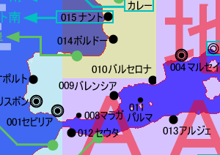
100010 | 海賊・なし | POR_Pirates001 | POR海賊（001）シラクサ・街ゾーン（広場） | 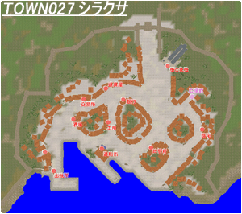
100011 | アルヴェロ・なし | POR_Alvero004 | PORアルヴェロ（004）シラクサ・街ゾーン（港前）
100012 | ヴェネツィア商人・なし | POR_Merchant001s | PORヴェネツィア商船（001）洋上・シラクサ沖 | 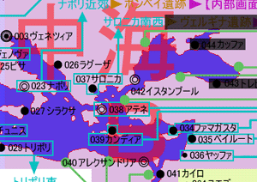
100013 | アルジェ海賊・なし | POR_Pirates002s | PORアルジェ海賊・小型ガレー（002）洋上・西地中海ゾーン（チュニス沖） | 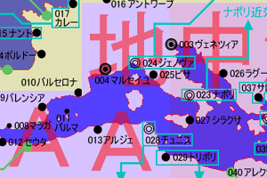
100014 | バルタザール・なし | POR_Baltasar002 | PORバルタザール（002）パルマ・街ゾーン（広場） | 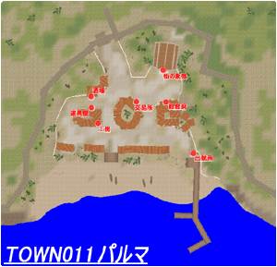
100015 | アルヴェロ・なし | POR_Alvero005 | PORアルヴェロ（005）セビリア・街ゾーン（港前） | 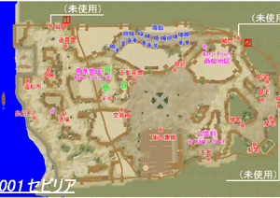
100016 | フワン・なし | POR_Juan002 | PORフワン（002）アレクサンドリア・街ゾーン（広場） | 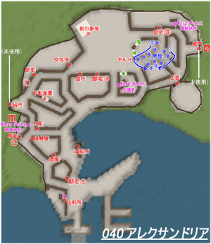
100017 | 行商・なし | POR_Peddler001 | POR行商（001）アレクサンドリア・集会所
100018 | 行商・なし | POR_Peddler002 | POR行商（002）ナイル河中部 | 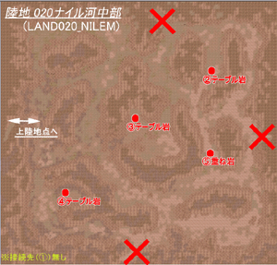
100019 | 商人・なし | POR_Merchant002 | POR商人（002）ヴェネツィア・酒場 | 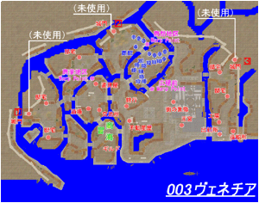
100020 | 街の男・なし | POR_Townsman001 | POR町人（001）リスボン・街ゾーン（港前）
100021 | バルタザール・なし | POR_Baltasar003 | PORバルタザール（003）アントワープ・傭兵屯所 | 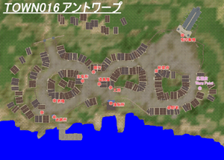  建物番号＝０
100022 | モロッコ海賊・なし | POR_Pirates003s | PORモロッコ海賊船（003）カボヴェルデ沖 | 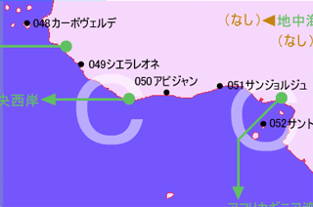
100023 | 船乗りの少年・なし | POR_Sailor003 | POR船乗りの少年（003）リスボン・街ゾーン（港前） | 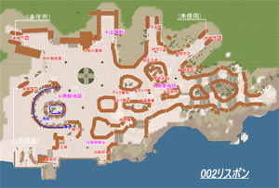
100024 | フワン・なし | POR_Juan003 | PORフワン（003）リスボン・街ゾーン（港前） | 同上
100025 | 役人・なし | POR_Bureaucracy001 | POR役人（001）マディラ・街ゾーン（広場） | 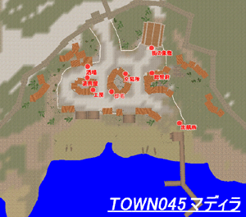
100026 | アルヴェロ・なし | POR_Alvero006 | PORアルヴェロ（006）ザンジバル・街ゾーン（広場） | 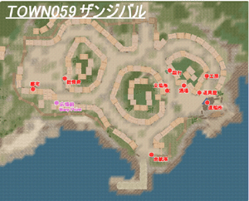
100027 | ガマ・なし | POR_Gama001 | PORガマ（001）ザンジバル・邸宅 | 建物番号＝０
100028 | ガマ・なし | POR_Gama002 | PORガマ（002）ザンジバル・街ゾーン（港前） | 同上
100029 | ガマ・なし | POR_Gama003 | PORガマ（003）カリカット・ポルトガル商館 | 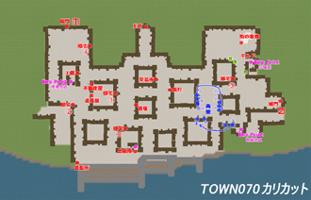  建物番号＝18
100030 | アルヴェロ・なし | POR_Alvero007 | PORアルヴェロ（007）カリカット・街ゾーン（交易所前）
100031 | 士官・なし | POR_Officer001 | POR下士官（001）カリカット・ポルトガル商館 | 建物番号＝18
100032 | アルヴェロ・なし | POR_Alvero008 | PORアルヴェロ（008）カリカット・街ゾーン（出航所前）
100033 | サンジャイ・なし | POR_Sanjai001 | PORサンジャイ（001）カリカット・街ゾーン（出航所前） | 同上
100034 | サンジャイ・なし | POR_Sanjai002 | PORサンジャイ（002）カリカット・ポルトガル商館 | 建物番号＝18
100035 | サンジャイ・なし | POR_Sanjai003 | PORサンジャイ（003）マダガスカル西岸 | 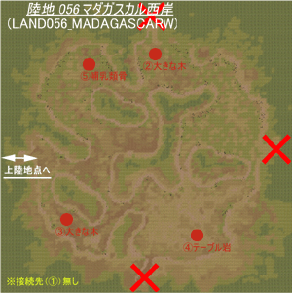
100036 | アルヴェロ・なし | POR_Alvero009 | PORアルヴェロ（008）マダガスカル西岸
100037 | アルヴェロ・なし | POR_Alvero010 | PORアルヴェロ（009）カリカット・ポルトガル商館 | 建物番号＝18
100038 | ザモリン・なし | POR_Zamorin001 | PORザモリン（001）カリカット・ザモリンの宮殿 | 建物番号＝17
100039 | マハーディ・なし | POR_Mahadi001 | PORマハーディ（001）カリカット・ザモリンの宮殿 | 同上
100040 | ザモリン・なし | POR_Zamorin002 | PORザモリン（002）カリカット・ザモリンの宮殿 | 同上
100041 | サンジャイ・なし | POR_Sanjai004 | PORサンジャイ（004）カリカット・サンジャイ商館 | 建物番号＝4
100042 | 密使・なし | POR_Eenvoy001 | POR密使（001）紅海西岸 | 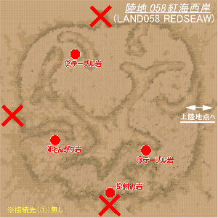
100043 | 商人・なし | POR_Merchant003 | POR商人（003）カリカット・街ゾーン（？）
100044 | 街の男・なし | POR_Townsman002 | PRO町人（002）カリカット・街ゾーン（広場）
100045 | 商人・なし | POR_Merchant004 | PRO商人（004）カリカット・酒場
100046 | 士官・なし | POR_Officer002 | POR下士官（002）カリカット・街ゾーン（広場）
100047 | アルヴェロ・なし | POR_Alvero011 | PORアルヴェロ（010）カリカット・街ゾーン（港前）
100048 | ガマ・なし | POR_Gama004 | PORガマ（004）カリカット・街ゾーン（港前） | 同上
100049 | 街の男・なし | POR_Townsman003 | POR町人（003）カリカット・出航所 | 同上
100050 | 商人・なし | POR_Merchant005 | POR商人（005）カリカット・ポルトガル商館 | 建物番号＝18
100051 | アルヴェロ・なし | POR_Alvero012 | PORアルヴェロ（011）カリカット・街ゾーン（サンジャイの商館前）
100052 | 商館員・なし | POR_Employee001 | POR商館員（001）マディラ・王立商館 | 建物番号＝1
100053 | アルヴェロ・なし | POR_Alvero013 | PORアルヴェロ（012）マディラ・街ゾーン（王立商館前） | 上記建物の外
100054 | フワン・なし | POR_Juan004 | PORフワン（004）リスボン・街ゾーン（広場）
100055 | アルヴェロ・なし | POR_Alvero014 | PORアルヴェロ（013）リスボン・街ゾーン（？）
100056 | アルヴェロ・なし | POR_Alvero015 | PORアルヴェロ（014）リスボン・街ゾーン（サルミエント商館前） | 同上
100057 | アルヴェロ・なし | POR_Alvero016 | PORアルヴェロ（015）マルセイユ・酒場 | 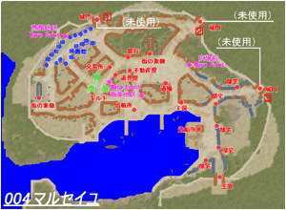  建物番号＝4
100058 | アルヴェロ・なし | POR_Alvero017 | PORアルヴェロ（016）サントドミンゴ・街ゾーン（広場） | 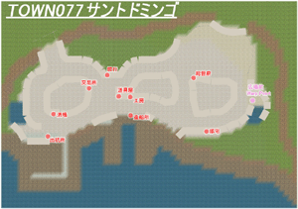
100059 | アルヴェロ・なし | POR_Alvero018 | PORアルヴェロ（017）ジャマイカ・街ゾーン（広場） | 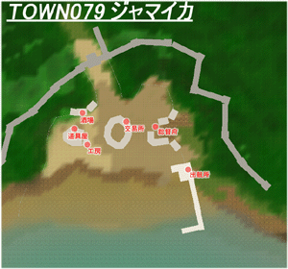
100060 | アルヴェロ・なし | POR_Alvero019 | PORアルヴェロ（018）サンフアン・街ゾーン（広場） | 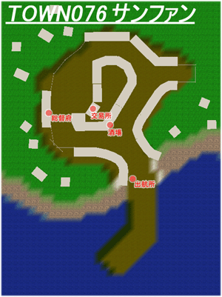
100061 | アルヴェロ・なし | POR_Alvero020 | PORアルヴェロ（019）サントドミンゴ西 | 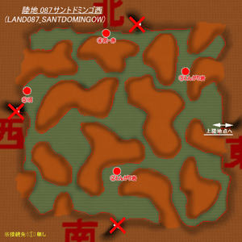
100062 | バルタザール・なし | POR_Baltasar004s | PORバルタザール・ガレオン（004）カリブ海・サントドミンゴ沖 | 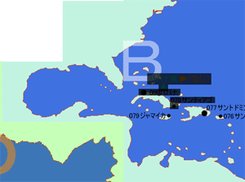
100063 | アルバ公私設艦隊・なし | POR_Private001s | PORイスパニア艦隊・ガレオン（001）カリブ海・サントドミンゴ沖 | 同上
100064 | バルタザール・なし | POR_Baltasar005 | PORバルタザール（005）ジャマイカ・酒場
100065 | バルタザール・なし | POR_Baltasar006 | PORバルタザール（006）ジャマイカ・出航所
100066 | バルタザール・なし | POR_Baltasar007s | PORバルタザール・ガレオン（007）カリブ海・サントドミンゴ沖
100067 | アルヴェロ・なし | POR_Alvero021 | PORアルヴェロ（020）マディラ・街ゾーン（広場）
100068 | アルヴェロ・なし | POR_Alvero022 | PORアルヴェロ（021）マディラ・酒場 | 建物番号＝0
100069 | フワン・なし | POR_Juan005 | PORフワン（005）マディラ・酒場 | 同上
100070 | アルヴェロ・なし | POR_Alvero023 | PORアルヴェロ（022）ラスパルマス・酒場 | 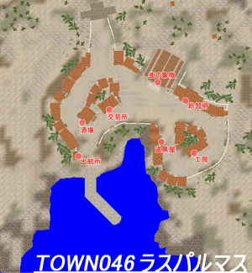  建物番号＝０
100071 | アルバ公・なし | POR_Alba001 | PORアルバ公（001）バレンシア・アルバ公邸宅 | 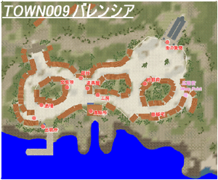  建物番号＝１
100072 | 船乗り・なし | POR_Sailor004 | POR船乗り（004）バレンシア・街ゾーン
100073 | アルヴェロ・なし | POR_Alvero024 | PORアルヴェロ（023）リスボン・サルミエント商館 | 建物番号＝７
100074 | バルタザール・なし | POR_Baltasar008 | PORバルタザール（008）リスボン・サルミエント商館 | 同上
100075 | ディエゴ・なし | POR_Diego001 | PORディエゴ（001）パルマ・街ゾーン（港前）
100076 | バルタザール・なし | POR_Baltasar009 | PORバルタザール（009）パルマ・街ゾーン（港前） | 同上
100077 | アルヴェロ・なし | POR_Alvero025 | PORアルヴェロ（024）パルマ・街ゾーン（港前） | 同上
100078 | アルジェ海賊・なし | POR_Pirates004s | PORアルジェ海賊・大型ガレー（004）西地中海
100079 | ディエゴ・なし | POR_Diego002s | PORディエゴ・キャラック（002）西地中海
100080 | ハイレディン・なし | POR_Hayreddin001s | PORハイレディン・ガレアス西地中海 | 同上
100081 | バルタザール・なし | POR_Baltasar010s | PORバルタザール・ガレオン（010）西地中海
100082 | ディエゴ・なし | POR_Diego003 | PORディエゴ（003）リスボン・サルミエント商館 | 建物番号＝７
100083 | 街の男・なし | POR_Townsman004 | POR町人（004）リスボン・酒場 | 建物番号＝４
100084 | 商人・なし | POR_Merchant006 | POR商人（006）リスボン・街ゾーン（広場）
100085 | アルヴェロ・なし | POR_Alvero026 | PORアルヴェロ（025）リスボン・街ゾーン（港前）

